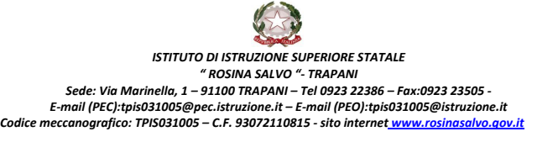

AGLI STUDENTI E ALLE STUDENTESSE

OGGETTO:OPEN DAY VACCINAZIONE ANTI HPV

Si porta a conoscenza di tutti gli studenti che l’ASP Trapani ha indetto un Open Day, dal 01/12/2021 al 03/12/2021, a favore della vaccinazione anti-HPV.

Si allega la comunicazione inviata a tutte le istituzioni Scolastiche

*IL DIRIGENTE SCOLASTICO*

(Prof.ssa Giuseppina Messina)

Firma autografa sostituita a mezzo stampa,  
ai sensi dell’art.3, comma2, del d. Legs. n. 39/93